INDICAÇÃO Nº 1878/2021

Excelentíssimo Senhor Presidente
Ementa: Colocação de sinalização de solo faixa amarela e placa proibido estacionar na Rua Valmir Antônio Capelari – Jd. Maria Rosa.

INDICAMOS a Excelentíssima Prefeita Municipal de Valinhos, Senhora Lucimara Godoy Vilas Boas, obedecendo aos termos regimentais vigentes, dentro das formalidades legais e ouvido o esclarecido Plenário, que proceda a estudos e tome as legais e cabíveis providências, objetivando-se a Colocação de sinalização de solo faixa amarela e placa proibido estacionar na Rua Valmir Antônio Capelari – Jd. Maria Rosa.

JUSTIFICATIVA:

Moradores próximos a rua mencionada relatam que não conseguem trafegar de forma segura, pois é necessário invadir a mão contrária, já que muitos caminhões ficam estacionados no local dificultando a passagem.
Desta forma a pintura de sinalização de solo tipo faixa amarela e placa de proibição ajudará na organização do tráfego, trazendo muito mais seguranças aos condutores.

Anexo, foto.
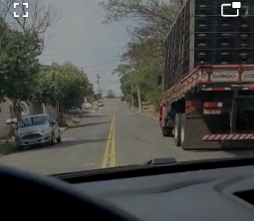

Diante do exposto, solicitamos a Senhora Prefeita Municipal, que estude com atenção esta nossa proposição e que na medida do possível procure atendê-la.

Valinhos, 20 de setembro de 2021

______________________
FÁBIO DAMASCENO
Vereador

